2024

Roberto Martínez Avendaño

Porfolio Personal

17-1-2024

GUIA DE ESTILOS – PORFOLIO

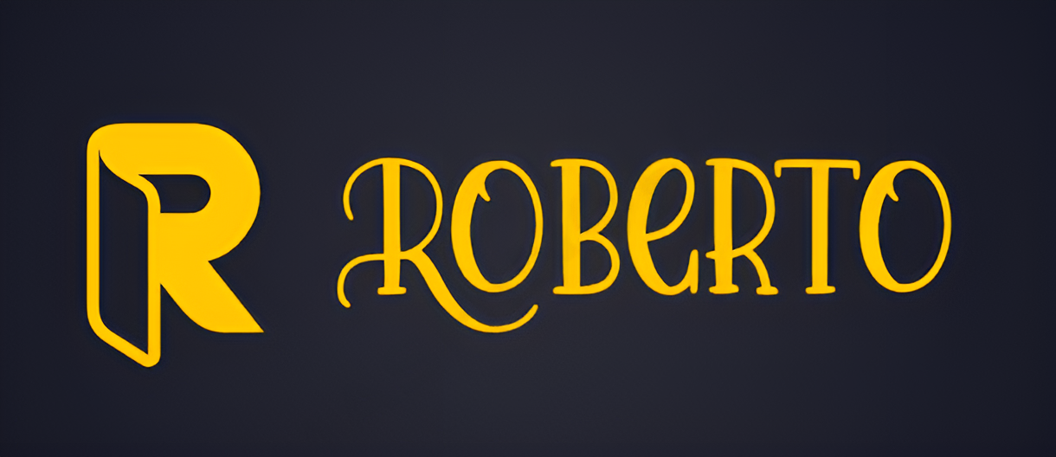

Contenido

Logo 2

Colores 2

Tipografías 3

Tipo de Navegación 3

Wireframe + Explicación 4

Home Page 4

Projects Page 5

Contact Page 6

# Logo

Este es mi logo, posee dos versiones con los colores de la empresa. Uno morado y otro amarillo. No tiene más explicacion, la R es de Roberto.

# Colores

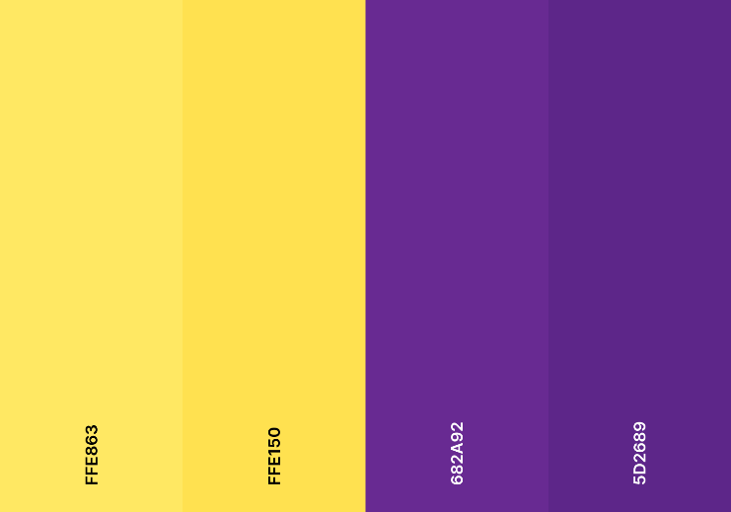

Los colores que se han elegido para la pagina han sido una combinación de amarillos y morados, primeramente, porque son mis colores favoritos, segundo porque el amarillo toma un papel primario mientras que el morado resalta armoniosamente sobre este como un color secundario. Hay dos tonalidades de amarillo y morado:

**FFE883 y 682A92:** Para textos, encabezados y hovers.

**FFE150 y 502689:** Para fondos de web, navbar, footer y cards.

# Tipografías

# Tipo de Navegación

El tipo de navegación que se utiliza en la pagina es lineal, esto debido a que a la hora de moverse entre las tres paginas que la conforma se usa una navbar que lleva a dichas páginas, nunca hay una navegación interna en cada página, quedándose solo a nivel superficial.

# Wireframe + Explicación

## Home Page

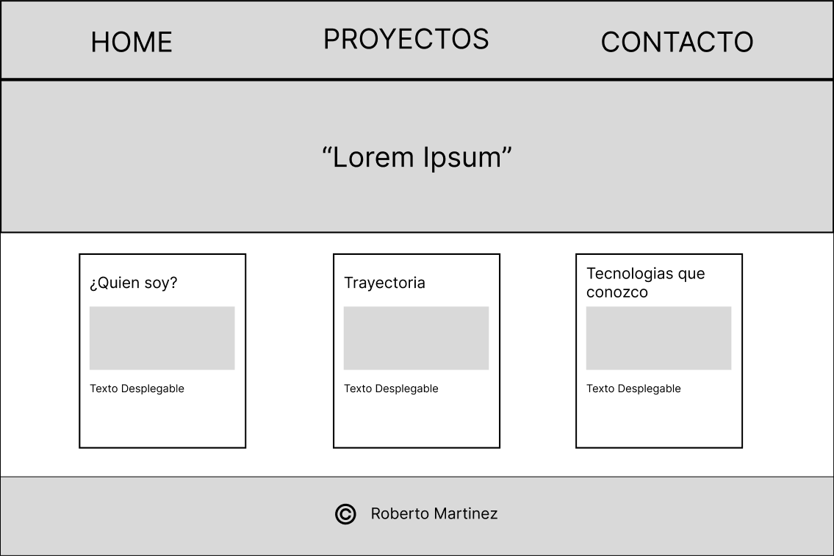

## Projects Page

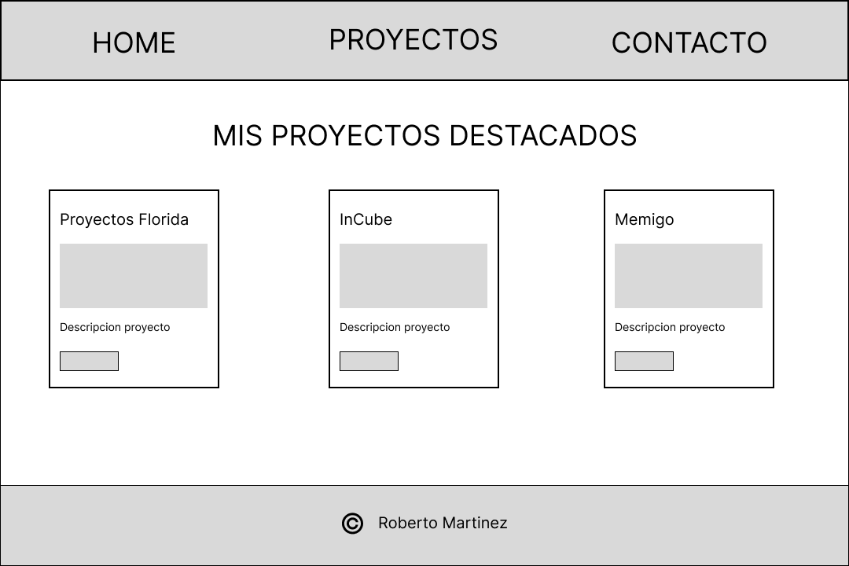

## Contact Page

